郡山市市民活動サポートセンター

市民協働まちづくり塾(実践コース 全２回) 受講申込票
FAX 024（924）3352

2020年 3月10日（火）ここでしか聞けないNPOを巡るホットなこと

団体名 | 個人は記載不要
参加者 | 氏名 | （役職）
連絡先 | Tel | Fax
あなたが特に聞きたいこと
備 考
※2名以上の方が参加する場合は、備考のところにお名前をご記入ください。
※取得する個人情報は、講座に関するご案内・ご連絡、講座の参加登録にのみ使用いたします。また、個人情報を第三者に提供することはありません。
会 場（※諸事情により会場が変更になる場合があります）
郡山市 中央公民館（郡山市麓山一丁目8-4）
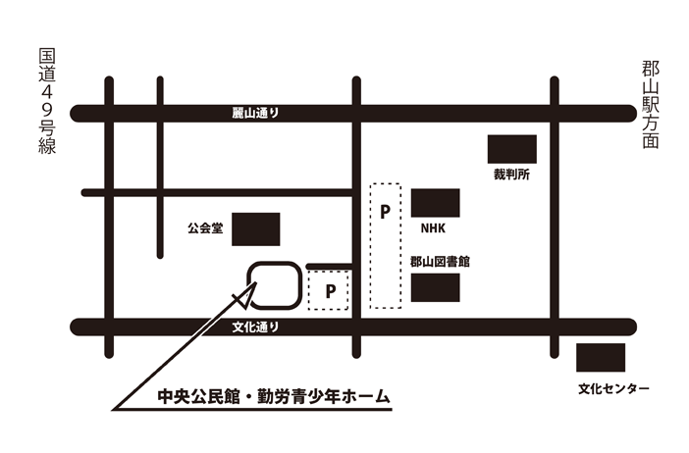
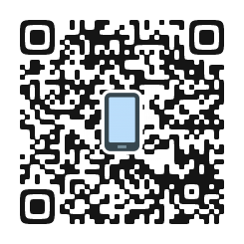

Web申込みフォーム

お問合せ：郡山市市民活動サポートセンター
〒963-〒963-8601福島県郡山市朝日一丁目23番7号西庁舎3階
TEL/FAX：024-924-3352
Mail：ap@utsukushima-npo.jp

